[院级管理员操作手册]

创新创业学分

目 录

1.信息审核 3
2.信息管理 4
3.学生学分统计 5
4.按类别统计学分汇总 5

系统进入：
系统进入：点击“创新创业学院网站”（https://chuangxin.lnnu.edu.cn/webroot/chuangxin/cxxf.html）学分认定模块中点击“2018、2019、2020级创新学分认定系统入口”，输入用户名密码（即数字校园的用户名密码）进入平台系统。

1.信息审核
学院管理员进入系统，对学生上报的创新创业成果进行审核提交。
学生填报时间为11月24日-12月5日，学院审核提交时间为12月6日-12月10日。
学院审核操作步骤为：进入系统后，点击“创新创业学分管理系统”。
然后点击信息审核，进入如下界面：

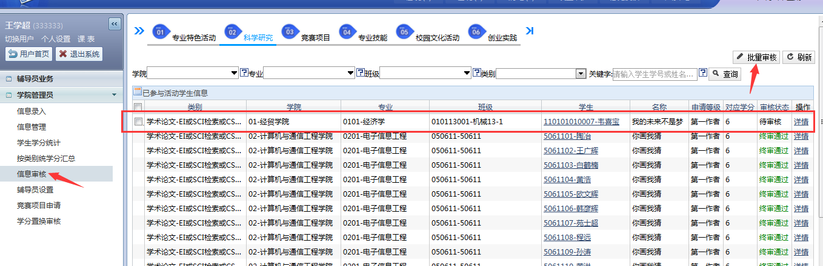

学院管理员查看学生填报信息的详情，进行审核。对所有学生填报的信息查看确认后，可给出学院意见（学院通过、驳回）。管理员可对学生上报信息逐条查看、审核，也可批量处理。
学院审核完毕后，状态截图如下：
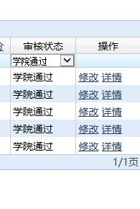
学生填报创新创业成果后，未经学院审核通过的信息，学校无法复核认定学分。
此外，学院管理员可对学生上报信息进行管理、学分统计等。

2.信息管理
在校级部门审核之前，对学生填报的信息进行修改和删除的操作
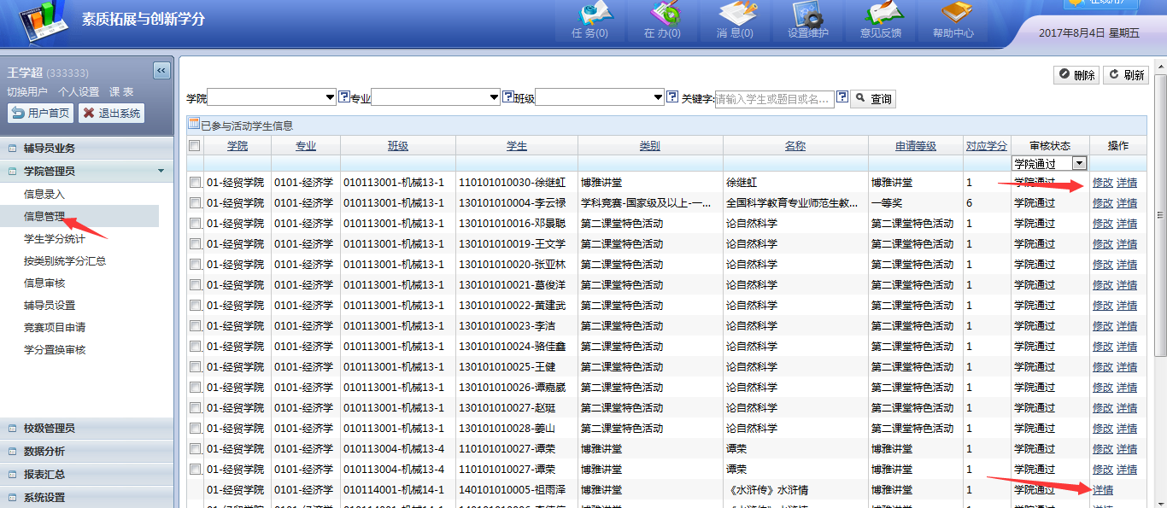

3.学生学分统计
统计自己学院所有学生的学分获得情况，以及查看、导出。
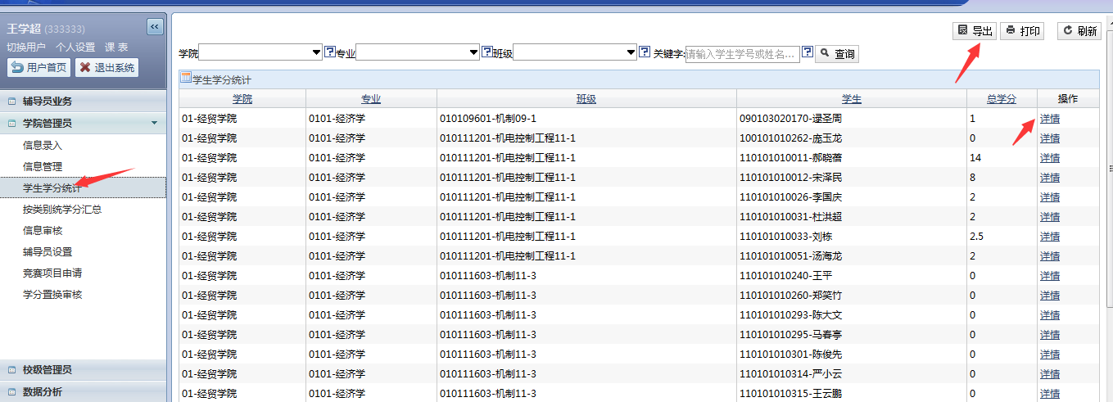
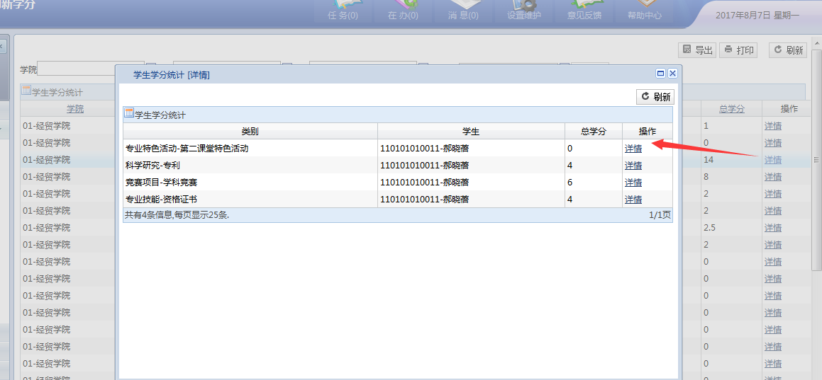

4.按类别统计学分汇总
对于某类别下学生获得的学分进行统计，查询时需要先选择大类和子类，然后选择学院，可以看到本学院学生的学分统计情况。
